IT行业薪酬分析
付俊南
大连理工大学 辽宁省 大连市 邮编：116100
1984701584@qq.com

摘 要 近年来，随着个人电脑和智能手机的不断普及，IT行业高速发展，互联网公司不断涌现，IT行业薪酬也成为IT行业从业人员非常关心的话题。本文使用网络上的公开资料已经行业专家分析，结合国务院发展研究中心信息网的详细数据，主要从IT行业薪酬状况、IT行业薪酬竞争力、IT行业薪酬结构三个方面对IT行业薪酬进行分析。结果显示，当前IT行业在我国国内发展有些不均衡，多数IT企业都分布在经济发达地区。不同职位等级之间的薪酬差距也较大，而且有逐年拉大的趋势。从薪酬结构上来看，多数IT企业使用浮动收入来激励员工，已经初步具备企业绩效管理理念。未来IT行业的薪酬水平可能会进一步提升，同时不同职位等级之间薪酬差距也会逐渐拉大。
关键词： IT行业，互联网，薪酬分析，薪酬结构，发展趋势

- 引言
近年来，互联网以摧枯拉朽之势席卷了中国的各行各业，在重塑社会经济结构、改变人们生活方式和思维习惯的同时，互联网行业也焕发出旺盛的生命力，产生了源源不断的用人需求，称为目前就业景气程度最高的行业。以软件行业为代表的IT行业也持续迅猛地发展，在GDP增长中占据越来越重要的地位。IT行业的薪酬也成为众多IT行业人员比较关心的话题。因此，本文主要着重于IT行业的薪酬特点，从IT行业薪酬状况、IT行业薪酬竞争力以及IT行业薪酬结构三个方面来对IT行业薪酬进行解读，得到有关IT行业薪酬的一些结论，预测了未来IT行业薪酬的走向。

2 IT行业薪酬特点
2.1 IT行业薪酬情况
2012年以来，随着IT市场的迅速发展、个人电脑和智能手机的蓬勃发展以及国内宏观经济的企稳回升，IT行业的整体薪酬水平保持着稳定增长的趋势。直到2018年，中国软件行业劳动者报酬达9477989万元[1]（见图一）。IT行业有许多不同的细分市场，而且在不同业务属性的细分行业中平均薪酬水平有很大差异。IT行业包含了软硬件支持、系统集成、IT咨询、IT外包、IT教育培训等不同属性的细分产业。在这些细分行业中，IT教育培新、IT咨询、系统集成等行业属于知识密集型产业，而硬件维修、IT外包等行业属于劳动密集型产业。由于受行业的成长环境和知识密集程度的影响，IT咨询等知识密集型产业的整体平均薪酬水平明显优于IT外包等劳动密集产业，其中IT咨询市场的平均薪酬水平居于各个细分行业的首位，可能是由于IT咨询的知识密集程度最高导致。
除此之外，不同职位等级的薪酬差距也在逐渐拉大。随着IT行业内部结构性调整以及整个分工体系的进一步细化，薪酬结构性落差逐渐增大。其中，项目管理、系统集成等能力要求高的岗位薪资水平较好，网络维护、中低层硬件等劳动密集岗位薪资水平较低。

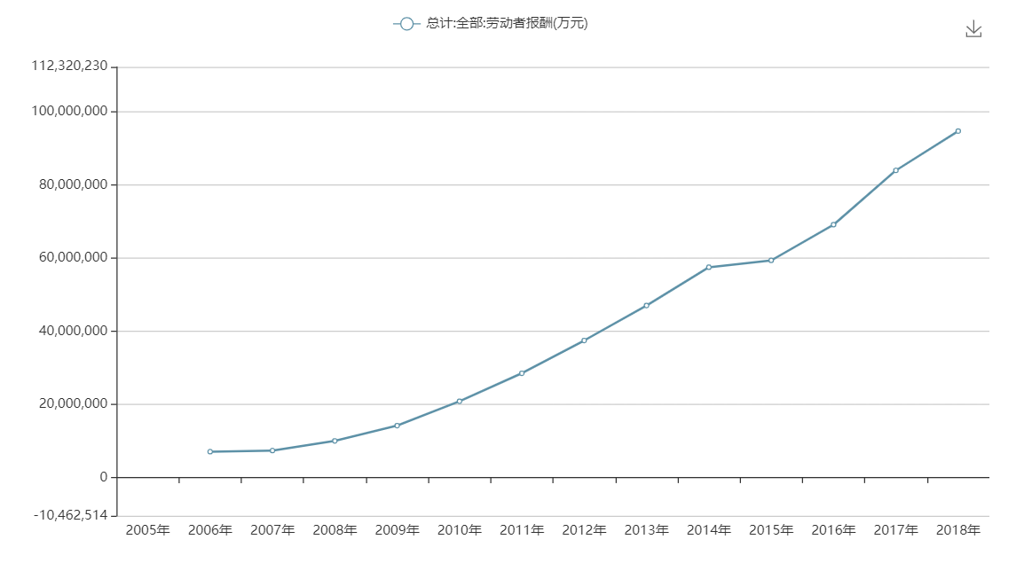
图1 2005-2018年IT行业劳动者报酬变化图

我们都知道IT行业有各种各样的编程语言，Stack Overflow发布的2019年度开发者调查报告总结了在全球范围内不同编程语言在行业可获得的薪水排行，其中使用Clojure、F#和Go语言的程序员薪酬最高，平均薪酬超过80000美元。而开发人员占比例最大的Java和C语言开发者薪酬较低，在所有语言中垫底。但收入与地域之间也是有很大区别的，比如在美国，Scala的收入最高，可以达到143k美元，其次是Clojure（139k美元）；在印度，Clojure和Rust确是收入最高的编程语言。
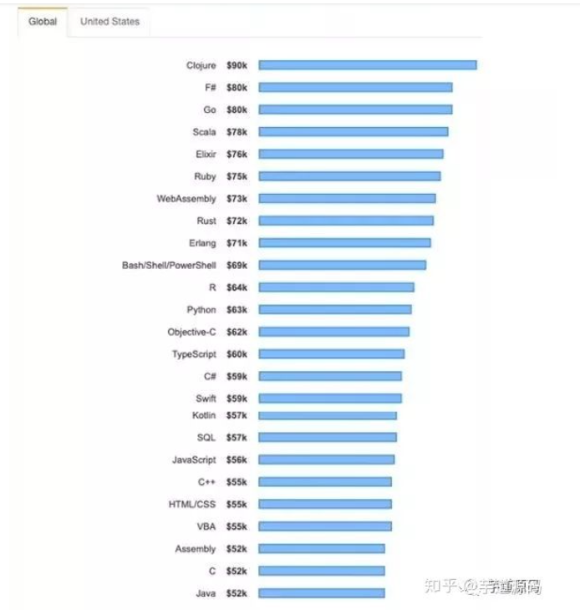

图2 全球编程语言收入排名

在国内，不同城市的IT工作人员薪酬差距也较大。如下图所示（见图三），我们可以看到，北京上海深圳等一线城市薪资很高，平均薪资超过了15000元。东部沿海地区以及内陆地区的新一线城市，如大连、天津、南京、杭州、成都、重庆等城市平均薪资可达10000元以上。而其他地区的薪资基本低于10000元。
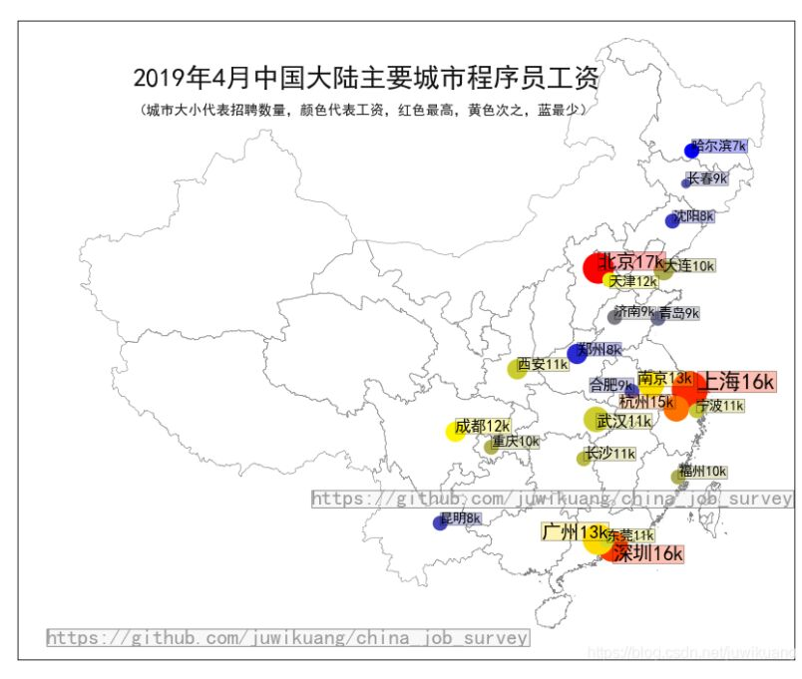
图3 2020年4月中国大陆主要城市程序员薪酬
2.2 IT行业薪酬竞争力
近些年来，大数据、物联网、云计算等技术发展飞速，人才缺口很大。很多高校也都陆续开设了这些专业，并且招生人数逐渐增多。据统计[2]，在2020年收入排名前十名的大学专业中，排名前两名的计算机科学与技术和软件工程专业都与IT行业息息相关，平均工资都超过了1万人民币（见图四）。在收入最高的职位排行榜中，我们可以看到IT技术/研发总监、系统架构设计师、算法工程师分别排在二三四位（见图五）。以上这些足以说明IT行业的薪酬水平是在平均薪酬水平之上的，具有很强的竞争力，由于人才短缺，IT行业发展前景仍旧广阔。

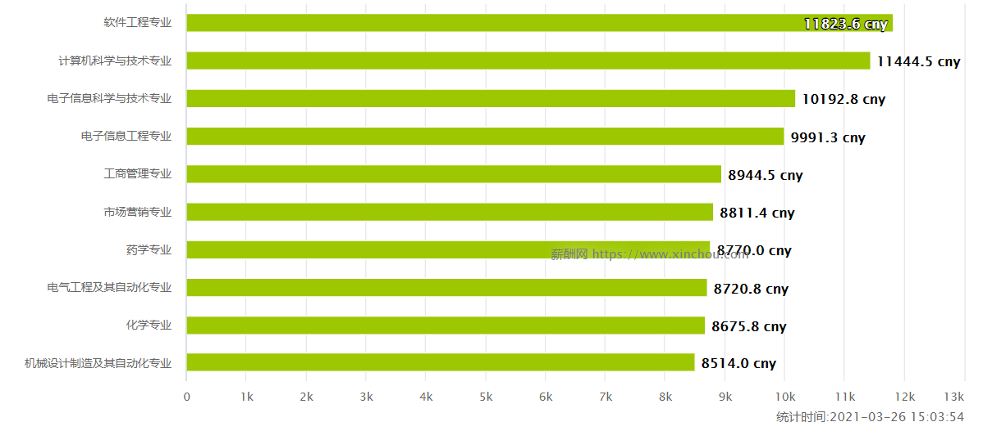
图4 2020年收入前十名的大学专业
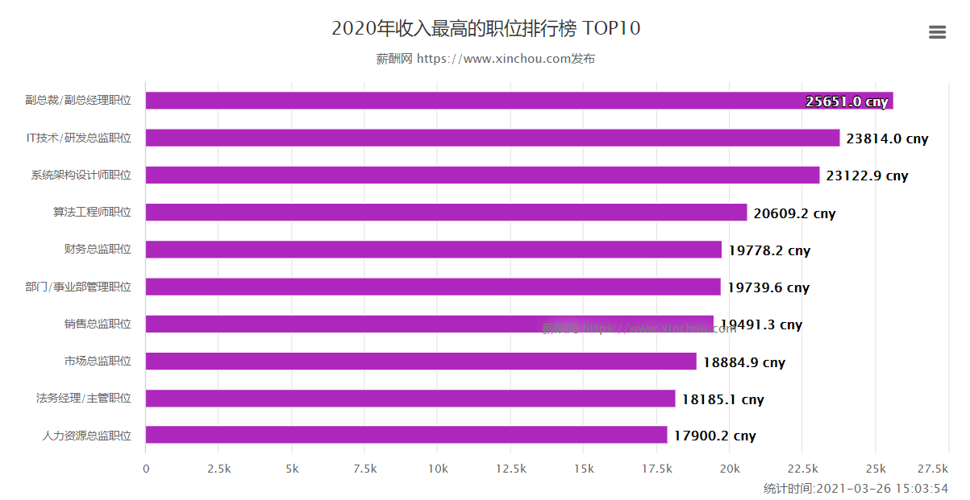
图5 2020年收入前十名的职位
2.3 IT行业薪资结构
薪资结构就是职工各种薪酬的比例关系，主要分为固定薪酬和可变薪酬。职工获得的薪资一般包括工资、养老保险、职工福利费、医疗保险、补贴和津贴、失业保险、住房公积金、奖金、非货币性福利等。固定薪酬包括各种津贴、福利、岗位工资、技能工资；可变薪酬包括奖金、提成部分。从业人员按照不同类型主要分为三类：职能管理型、销售型、技术型。在IT行业中，技术人员的薪酬构成情况为：岗位工资68.1%,技能工资17.6%,各种津贴3.4%,奖金10.9%；销售人员的薪酬构成情况：岗位工资30.8%,各种津贴14%,奖金14.1%,佣金33.2%,长期激励7.9%；技术、销售以外人员的薪酬结构构成：岗位工资66.5%,各种津贴19.6%,奖金10.1%,长期激励3.8%。
目前企业采用的薪酬结构主要还是突出直接薪酬，需要加大间接薪酬的作用，保证薪酬结构体系趋向合理，从而更好发挥薪酬激励的导向作用。
3 结论
2018年中国软件行业总劳动者报酬达到94779839万元，较几年相比稳中有进。IT咨询等高端IT知识密集型产业整体薪资水平要明显高于网络设备管理、IT外包等劳动密集型产业。IT行业的薪资竞争力在整个社会中处于中上等水平，高于中国平均工资。但是中国整体IT行业的发展仍不均衡，一线城市与东部沿海地区薪资明显高于其他地区。2018年以来，IT行业一直保持快速发展，IT行业人员的薪资水平将继续提高。

参考文献

[1] 国务院发展研究中心信息网.国务院发展研究中心信息网软件行业统计数据库[DB/OL].[2020-06-10].http://data.drcnet.com.cn/dataTable?id=72&structureId=617
[2] 薪酬网[DB/OL].[2021-03-26].http://xinchou.com
[3] 弘明信诚（北京）管理咨询有限公司.弘明信诚薪酬调研报告——全行业Java后端工程师[R/OL].http://http://pmoa9170d.pic2.ysjianzhan.cn/upload/Java-free.pdf
[4] 中智薪酬：2020年高科技互联网行业薪酬趋势指南[R/OL].[2020-08-19].http://sgpjbg.com/baogao/17512.html

